AP-LAB

Lab-1

Q1



Q2

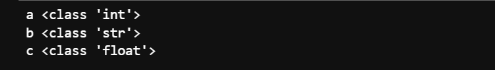

Q3



Q4

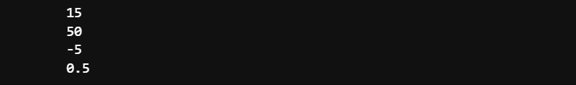

Q5



Q6



Q7

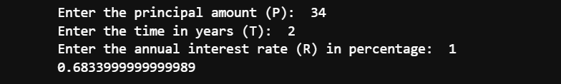

Q8

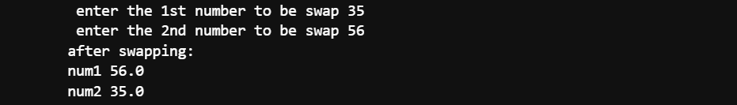

Q9

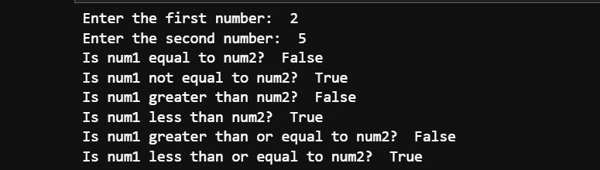

Q10



Q11



Q12



Q13

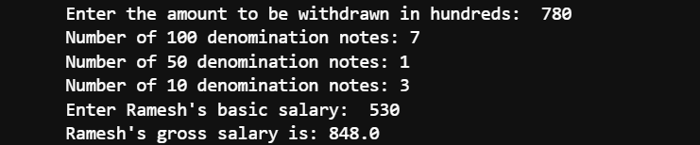

Lab-2

Q1



Q2



Q3



Q4



Q5



Lab3

Q1



Q2



Q3



Q4



Q5



Q6



Q7



Q8



Q9

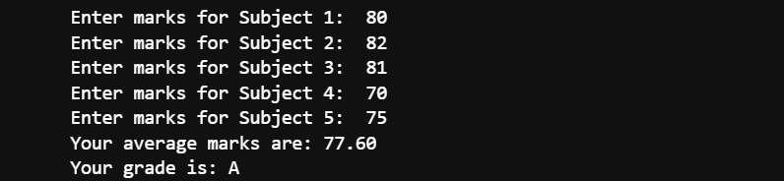

Q10



Lab-4

Q1



Q2



Q3



Q4



Q5



Q6



Q7



Q8



Q9



Q10



Lab-5

Q1



Q2



Q3



Q4



Q5



Q6



Lab-6

Q1



Q2



Q3

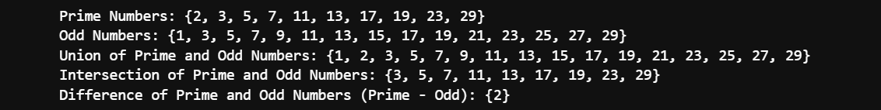

Q4



Q5



Q6

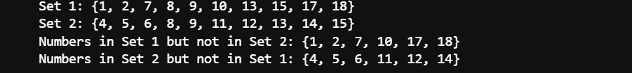

Lab-7

Q1

